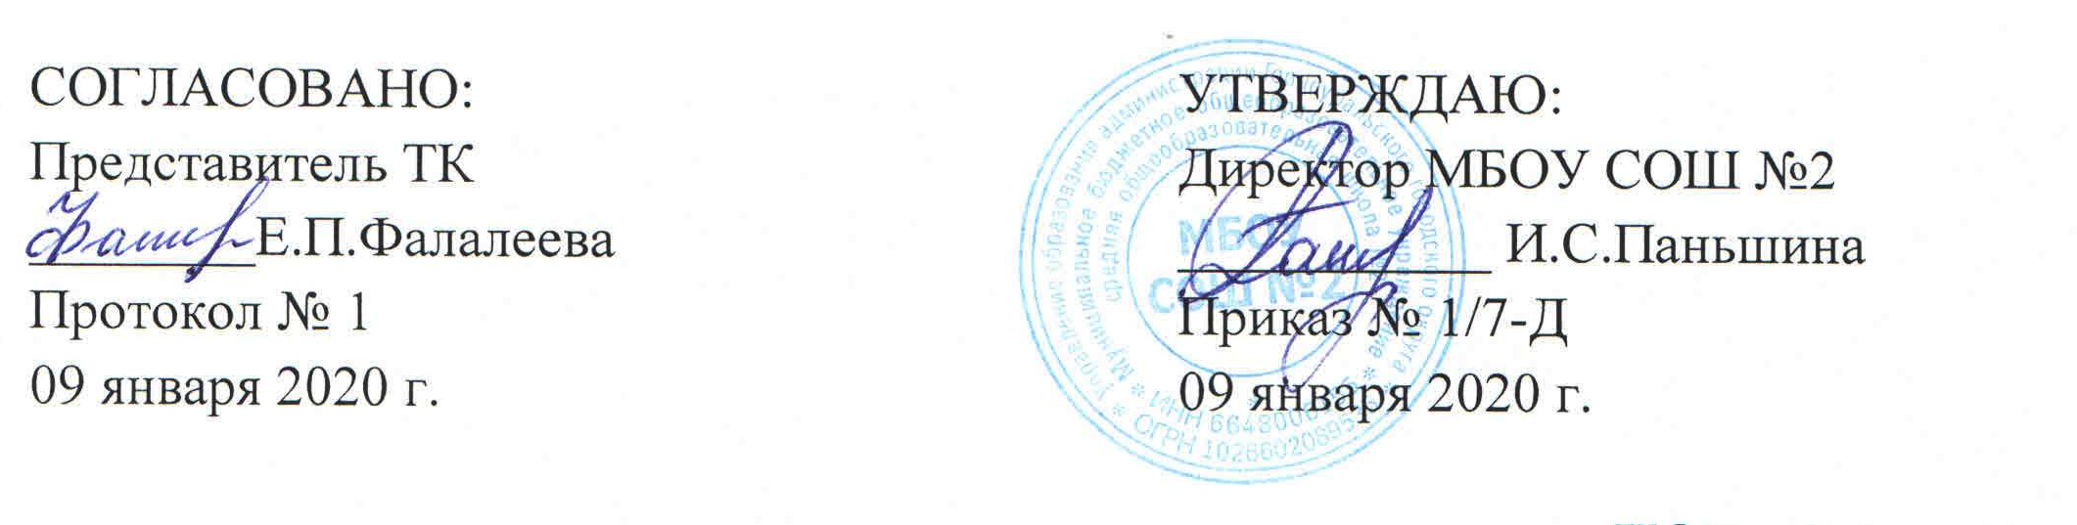
ИОТ – 023 - 2020

ИНСТРУКЦИЯ
по охране труда для уборщика служебных помещений

1. Общие требования по охране труда

  - К работе уборщиком служебных помещений допускаются лица не моложе 18 лет, прошедшие инструктаж по охране труда, медицинский осмотр, не имеющие противопоказаний по состоянию здоровья
  - Уборщик служебных помещений должен соблюдать правила внутреннего трудового распорядка, установленные режимы труда и отдыха.
  - При работе уборщиком служебных помещений возможно воздействие следующих опасных и вредных факторов:
- порезы рук;
- падение на скользком мокром полу;
- падение с высоты;
- аллергические реакции на моющие и дезинфицирующие средства;
- поражение кожи рук моющими и дезинфицирующими растворами.
  - Уборщиком служебных помещений во время работы должна использоваться спецодежда: халат для уборки служебных помещений, резиновые перчатки, халат для уборки санузлов.
  - Уборочный инвентарь должен иметь сигнальную маркировку отдельно для санузлов и других помещений.
  - Уборщик служебных помещений обязан соблюдать правила пожарной безопасности, знать места расположения первичных средств пожаротушения, пути эвакуации во время пожара.
  - При несчастном случае пострадавший или очевидец несчастного случая обязан немедленно сообщить об этом директору или заменяющему его лицу.
  - В процессе работы уборщик служебных помещений должен соблюдать правила ношения спецодежды, выполнять требования личной гигиены, содержать в чистоте рабочее место.
  - Лицо, допустившее невыполнение или нарушение инструкции по охране труда, привлекается к дисциплинарной ответственности в соответствии с правилами внутреннего трудового распорядка и, при необходимости, подвергается внеочередной проверке знаний норм и правил охраны труда.

2. Требования по охране труда перед началом работы

  - Надеть спецодежду, волосы тщательно заправить под косынку.
  - Тщательно осмотреть рабочее место, убедиться в исправности рабочего инвентаря: швабры, тряпки, ведра, убедиться в наличии сигнальной маркировки.
  - Надеть резиновые перчатки. Приготовить теплую воду и необходимые растворы дезинфицирующих и моющих средств.
  - Для обеспечения безопасной работы проверить устойчивость стремянки.
  - Визуально осмотреть электрокабель, вилку и розетку пылесоса; при обнаружении неисправностей не использовать их в работе до устранения неполадок.
  - При уборке санузла надеть специальный халат и резиновые перчатки.

3. Требования по охране труда во время работы

  - Производить уборку по утвержденному графику.
  - Не применять при уборке помещений бензин, керосин, ацетон и другие легковоспламеняющиеся жидкости.
  - Не протирать влажной ветошью электророзетки, отключающиеся устройства и другие электрические приборы, находящиеся под напряжением.
  - Не собирать мусор незащищенными руками, использовать для этой цели совок и щетку (веник).
  - Работать только в спецодежде и резиновых перчатках. Обувь должна быть без каблука, с закрытой пяткой, на нескользящей подошве.
  - При протирании стен, потолков, окон использовать исправную лестницу-стремянку и работать только вдвоем (при страховке).
  - Не включать бытовые электроприборы (пылесос) мокрыми руками; при выключении не тянуть за шнур, а аккуратно вынуть вилку из розетки.
  - При уборке помещений пользоваться уборочным инвентарем с соответствующей сигнальной маркировкой. Запрещается применять уборочный инвентарь для санузлов при уборке других помещений.
  - При открывании окон, фрамуг для проветривания помещений быть предельно осторожным, фиксируя открывание.
3.10. При приготовлении моющих и дезинфицирующих растворов:
- применять только разрешенные органами здравоохранения моющие средства и дезрастворы;
- не превышать установленные концентрацию и температуру моющих растворов (выше 50 °С);
- не допускать распыления моющих средств и дезрастворов, попадания их на кожу и слизистые оболочки.

4. Требования по охране труда в аварийных ситуациях

  - При попадании в глаза моющих или дезинфицирующих средств обильно промыть глаза водой и обратиться к медицинской сестре.
  - При раздражении кожи рук тщательно вымыть их с мылом и смазать кремом.
  - При получении травмы немедленно оказать первую помощь пострадавшему, обратиться в медицинский кабинет, сообщить об этом директору, при необходимости отправить пострадавшего в лечебное учреждение.
  - При возникновении пожара сообщить о пожаре директору и в ближайшую пожарную часть по телефону 01, немедленно начать эвакуацию учащихся, согласно плану.
  - Не приступать к работе при плохом самочувствии или внезапной болезни.

5. Требования по охране труда по окончании работы

5.1. Убрать уборочный инвентарь в специально отведенное место (инвентарь, используемый для уборки туалетов, хранится отдельно).
5.2. Снять спецодежду и другие средства индивидуальной защиты.
5.3. Тщательно вымыть руки с мылом.
5.4. Выключить освещение. Закрыть помещение на ключ.

С инструкцией по охране труда ознакомлен:

«_____» __________ 20__г. _______________ /__________________
дата подпись Фамилия И.О.
«_____» __________ 20__г. _______________ /__________________
дата подпись Фамилия И.О.
«_____» __________ 20__г. _______________ /__________________
дата подпись Фамилия И.О.
«_____» __________ 20__г. _______________ /__________________
дата подпись Фамилия И.О.
«_____» __________ 20__г. ______________ /__________________
дата подпись Фамилия И.О.
«_____» __________ 20__г. ______________ /__________________
дата подпись Фамилия И.О.
«_____» __________ 20__г. ______________ /__________________
дата подпись Фамилия И.О.
«_____» __________ 20__г. ______________ /__________________
дата подпись Фамилия И.О.
«_____» __________ 20__г. _______________ /__________________
дата подпись Фамилия И.О.
«_____» __________ 20__г. _______________ /__________________
дата подпись Фамилия И.О.
«_____» __________ 20__г. _______________ /__________________
дата подпись Фамилия И.О.
«_____» __________ 20__г. _______________ /__________________
дата подпись Фамилия И.О.
«_____» __________ 20__г. ______________ /__________________
дата подпись Фамилия И.О.
«_____» __________ 20__г. ______________ /__________________
дата подпись Фамилия И.О.
«_____» __________ 20__г. ______________ /__________________
дата подпись Фамилия И.О.
«_____» __________ 20__г. ______________ /__________________
дата подпись Фамилия И.О.
«_____» __________ 20__г. _______________ /__________________
дата подпись Фамилия И.О.
«_____» __________ 20__г. _______________ /__________________
дата подпись Фамилия И.О.
«_____» __________ 20__г. _______________ /__________________
дата подпись Фамилия И.О.

